山西省2020年上学期运城市垣曲县中条中学高二生物10月月考试题
（考试时间90分钟 满分100分）
一、单选题
1.肝细胞和红细胞所处的内环境分别是( )
A.组织液、血浆 B.血浆、淋巴
C.血浆、组织液 D.血液、组织液
2.下列各组物质中全是内环境成分的是( )
A.O₂、SO₂、血红蛋白、H⁺ B.过氧化氢酶、抗体、激素、H₂O
C.纤维蛋白原、Ca²⁺、膜上载体 D.Na⁺、、葡萄糖、氨基酸
3.人体对内环境稳态起调节作用的系统是( )
A.消化系统和呼吸系统 B.循环系统和运动系统
C.排泄系统和生殖系统 D.神经系统、内分泌系统和免疫系统
4.图1表示人体中部分体液之间的关系,图2表示细胞与外界环境进行物质交换的示意图。下列相关叙述错误的是( )
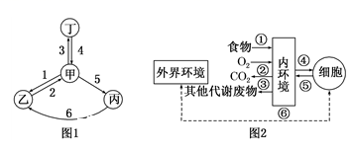
A.图1中的乙可能是血细胞或毛细血管壁细胞的内环境
B.如果图1中6过程受阻,则甲中的水分会增加
C.图2中①②③过程需要消化、呼吸、循环系统的参与而不需要泌尿系统的参与
D.图2中⑤可表示细胞产生的CO₂等废物
5.人体出现组织水肿的原因可能是( )
A.肾小球肾炎导致蛋白尿 B.血糖过高
C.组织蛋白浓度降低 D.食物过咸,导致血浆渗透压增高
6.下图为反射弧模式图,下列有关叙述正确的是( )
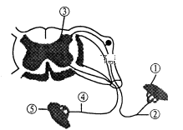
A.发生反射时兴奋在②和④上以局部电流的形式双向传导
B.兴奋传导方向是⑤→④→③→②→①
C.②受损时,刺激④仍能引起反射活动
D.③受损伤时,⑤不能发生反应,但大脑皮层可能产生感觉
7.下图表示三个通过突触连接的神经元。现在箭头处施加一强刺激,则能测到电位变化的是( )
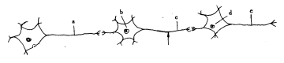
A.a和b处 B.a、b和c处
C.b、c、d和e处 D.a、b、c、d和e处
8.外科手术时,对病人使用的麻醉药并不损伤神经元的结构,却能在一段时间内阻断兴奋在神经元之间的传递。由此判断,麻醉药的作用部位在( )
A.细胞体 B.轴突 C.突触 D.树突
9.决定反射的时间长短的主要因素( )
A.刺激强度的大小 B.感受器的兴奋性
C.中枢突触数目的多少 D.效应器的兴奋性
10. 人体内的激素、酶和神经递质均有特定的生物活性,这三类物质都是( )
A.与特定分子结合后发挥作用 B.是活细胞产生的蛋白质
C.在细胞内发挥作用 D.在发挥作用后还能保持活性
11.如图为某低等动物完成某反射的反射弧模式图。下列叙述不正确的是( )
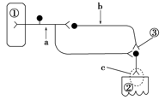
A.a处接受适宜的电刺激,b处能测定到电位变化
B.③释放的神经递质作用完成后即失去活性
C.图中有三个神经元,a处兴奋传导的速率大于c处
D.①能接受各种刺激,引起②的反应
12.某人腰椎部因受外伤造成右侧下肢运动障碍但有感觉。该病人受损伤的部分可能是在( )
①传入神经②传出神经③感受器④神经中枢⑤效应器
A.②④ B.①④ C.①② D.②⑤
13.下列实例能够说明神经系统中的高级中枢对低级中枢有控制作用的是( )
A.针刺指尖引起缩手反射
B.短期记忆的多次重复可形成长期记忆
C.大脑皮层语言H区损伤,导致人不能听懂别人讲话
D.意识丧失的病人能排尿但不能控制,意识恢复后可控制
14.止痛药(“如杜冷丁”)能阻断神经冲动的传导，但并不损伤神经元的结构，同时检测到突触间隙中神经递质(乙酰胆碱)的量也不变，试推测它的作用机制是( )
A.与突触前膜释放的递质结合 B.与突触后膜的受体结合
C.抑制突触前膜递质的释放 D.抑制突触小体中递质的合成
15.科研人员分别给三只大白鼠注射了甲、乙、丙三种激素后,观察到的相应反应是:甲可引起低血糖,甚至昏迷;乙促进蛋白质的合成,并使软骨生长明显;丙使呼吸、心率加快,并使体内产热量增加。据此判断,激素甲、乙、丙的化学名称依次是( )
A.甲状腺激素、胰岛素、生长激素 B.胰高血糖素、生长激素、甲状腺激素
C.胰岛素、生长激素、甲状腺激素 D.生长激素、胰岛素、甲状腺激素
16.下列三种生物学现象:
① 给小白鼠注射一定量的胰岛素后,小白鼠休克② 当细菌进入人体后,机体产生特异性的抗体与之结合,从而抑制细菌繁殖③小猪听到主人“噜噜”叫声就奔向主人
产生的机理依次属于( )
A.体液调节、免疫调节、反射 B.反射、体液免疫、激素调节
C.体液调节、过敏反应、反射 D.反射、自身免疫、体液调节
17.某人因一次意外不幸使得他的下丘脑受到损伤,可能会导致他的( )
①睾丸的生长发育受到影响②甲状腺激素的分泌受到影响③体温调节受到影响④血糖调节受到影响⑤水平衡的调节受到影响⑥言语活动功能障碍
A.①②③④⑤⑥ B.②③⑤⑥
C.②③④⑤ D.①②③④⑤
18.下列关于高等动物神经调节和体液调节的叙述,正确的是( )
A.寒冷环境中甲状腺激素分泌量增加,将引起骨骼肌不自主战栗
B.喝醉酒的人言语含糊不清,是因为酒精麻痹了小脑
C.垂体通过下丘脑分泌的相关激素调控甲状腺、性腺等内分泌腺的活动
D.神经元受刺激产生的兴奋,沿轴突传递给下一神经元时只能是单向传递
19.下列关于各级神经中枢功能的叙述错误的是( )
A.一般成年人可以“憋尿”，这说明高级中枢可以控制低级中枢
B.“植物人”脑干、脊髓的中枢仍然能发挥调控作用
C.大脑皮层H区发生障碍的患者不能听懂别人谈话
D.学习和记忆是人脑特有的高级功能
20.下列关于免疫的叙述不正确的是( )
A.浆细胞不能识别抗原，吞噬细胞不能特异性识别抗原
B.体液免疫中每个浆细胞能产生多种特定抗体
C.溶菌酶属于免疫活性物质，溶酶体是细胞中具有单层膜的细胞器
D.浆细胞分泌抗体的过程需要的细胞器有内质网、高尔基体、核糖体和线粒体
21.病毒侵入人体,血液中出现相应的抗体。抗体的基本组成单位及合成抗体的细胞器分别是( )
A.氨基酸和核糖体 B.氨基酸和高尔基体
C.核苷酸和核糖体 D.核苷酸和高尔基体
22.下列属于特异性免疫的一组是( )
A.白细胞的吞噬作用和接种卡介苗
B.种牛痘预防天花与皮肤的屏障作用
C.患过麻疹的人不再患麻疹和注射百日咳针后不再患百日咳
D.溶菌酶的杀菌作用与服用小儿麻痹糖丸预防小儿麻痹
23.取一只小鼠的皮肤,分别移植到切除和不切除胸腺的幼年小鼠的身上,切除胸腺小鼠的皮肤移植更容易成功。这个实验结果说明对异体皮肤排斥起重要作用的是( )
A.造血干细胞 B. T淋巴细胞 C. B淋巴细胞 D.吞噬细胞
24.在制备蛇毒抗毒素血清时，需将灭毒的蛇毒液注入家兔体内引起免疫反应，参与这一免疫反应的细胞有( )
A.吞噬细胞、效应B细胞、T细胞、效应T细胞
B.吞噬细胞、T细胞、B细胞、效应T细胞
C.吞噬细胞、T细胞、B细胞、浆细胞
D.吞噬细胞、记忆细胞、T细胞、效应T细胞
25.下图表示生物体内的三个生理过程(、、),在此三个过程中, 代表的物质分别为( )
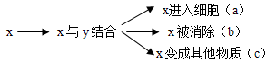
A.载体、抗体、酶 B.抗体、载体、酶
C.激素、抗体、载体 D.载体、酶、抗体
二、非选择题
26.下图为体内细胞与内环境之间的物质交换示意图,据图回答下列问题:
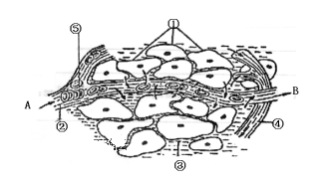
(1)此图表示细胞与周围环境的关系,填出②③④代表的液体的名称_____、_____、_____,并用文字箭头表示三者的关系_____.
(2)其中毛细血管管壁细胞生活的具体内环境是_____。(填标号)
(3)一般情况下,②与③成分上的主要区别是_____。
(4)②中的化学组成中有、等物质,它们对于维持____的稳定有重要意义。
(5)图A若为肝脏组织示意图。肝脏是形成尿素的主要场所,所以相对于A端,B端的尿素含量会________,氧气的浓度________,二氧化碳的含量________。
27.下图甲是缩手反射的相关结构,图乙是图甲中某一结构的亚显微结构模式图,图丙表示三个神经元及其联系,据图回答下列问题:
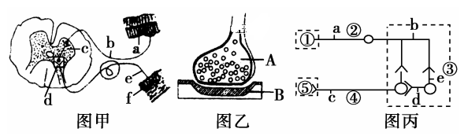
(1)图甲中f表示的结构是___,图乙是图甲中___(填字母)的亚显微结构放大模式图,图乙中的B是下一个神经元的____________。
(2)缩手反射时,兴奋从A传到B的信号物质是____。兴奋不能由B传到A的原因是___________。
(3)图丙中若①代表小腿上的感受器,⑤代表神经支配的小腿肌肉,则③称为______。若刺激图丙中b点,图中________点可产生兴奋,图丙中共有突触________个。
(4)图乙中神经递质由A细胞合成,经过____________包装加工,形成突触小泡,突触小泡再与________融合,通过A细胞的________作用,进入突触间隙。
(5)突触后膜上的"受体"与相应神经递质结合,引起B细胞产生__________,使突触后膜的电位发生变化。
28.下丘脑在人体生理调节过程中发挥着重要作用。请据图回答问题(甲、乙、丙、丁为人体内某种结构或细胞,A、B、C为调节物质):
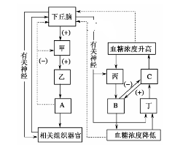
(1)图中下丘脑参与的生理调节方式为________________________________,当人体处于寒冷环境中,图中物质________(填字母)在血液中的含量明显升高。
(2)当正常人处于饥饿状态时,图示中_____(填字母)增多,在机体内通过促进_______过程,以维持机体的血糖平衡。如果图中________部位受损,会使人患糖尿病。
(3)当人体受到寒冷刺激时,兴奋只能由大脑皮层的神经细胞传到下丘脑的神经细胞,而不能反向进行的原因是________________________。
(4)血液中物质A的含量过高时,抑制下丘脑和甲的分泌活动,该调节方式称为____。
(5)在受到寒冷刺激时,甲分泌的激素只能作用于特定的细胞,而A激素可作为多数细胞的信号,这与细胞膜上具有特定的________物质有关。
29.如图为人体免疫部分过程示意图．请据图回答(括号中填编号，横线填文字)
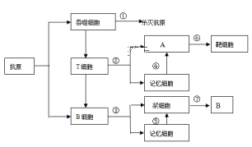
(1)图中①②③中属于特异性免疫的是[ ]。
(2)A的名称是________________，B的化学本质是__________。
(3)当细菌外毒素再次进入人体后，人体主要是通过[ ]过程发挥免疫作用。其特点是________________。
(4)如果图中所示的抗原为酿脓链球菌，当人体产生抗体消灭该菌时，也会攻击人体心脏瓣膜细胞导致风湿病，这属于免疫失调中的_______________________。
(5))结核杆菌属于胞内寄生菌，当它侵入人体细胞后，人体主要是通过[ ]过程发挥免疫作用，将结核杆菌释放到体液中，通过与_____特异性结合而被灭活，最后由____________清除。
(6)HIV侵入人体后，主要感染的是免疫系统中的____，导致免疫系统功能减弱以致最终丧失。
(7)科学研究表明：精神因素(焦虑、紧张等的心理应激)会使T细胞活性下降，对病毒、真菌感染的抵抗能力和对肿瘤细胞的监控能力下降，还间接引起机体生成抗体的能力降低．T细胞活性下降，引起机体生成抗体能力降低的原因是_________的分泌量减少。
(8)目前普遍认为，__________________是机体维持稳态的主要调节机制。

